BetterBetter, uno spazio unico per architetti a Varsavia
BetterBetter è uno showroom di architettura, uno spazio di coworking e un centro di formazione, situato proprio nel cuore di Varsavia, in Polonia. La struttura si distingue per l’atmosfera unica, che favorisce la creatività e la collaborazione tra architetti, designer e creativi.
Lo showroom propone un’ampia selezione di materiali dei migliori produttori, consentendo di confrontare facilmente finiture e abbinamenti. È possibile verificare, ad esempio, come una specifica pietra si armonizzi con il colore delle pareti oppure scegliere tra piastrelle in gres porcellanato e pannelli per mobili.
Gli architetti possono inoltre contare su uno spazio progettato per supportare il processo creativo, dotato di moderne soluzioni tecnologiche che lo rendono non solo confortevole, ma anche altamente funzionale.
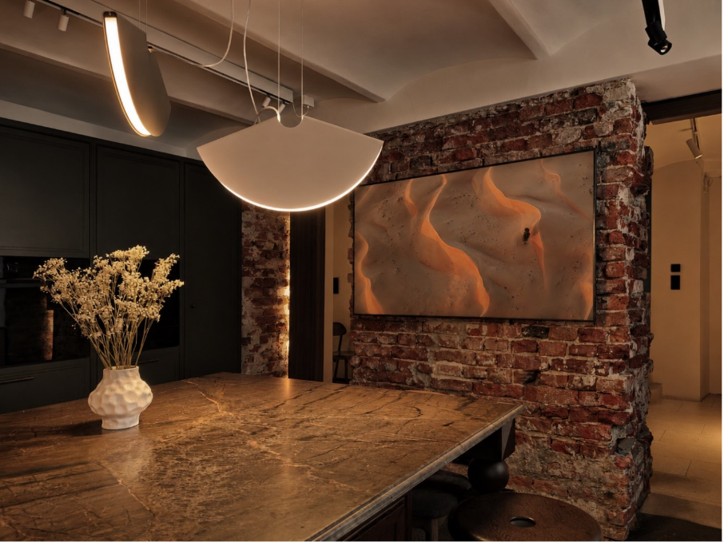
Varsavia, Polonia, 28 luglio 2026 - “BetterBetter è uno showroom dedicato agli architetti, che riunisce i produttori dei vari prodotti di cui noi, in qualità di architetti, abbiamo bisogno per i nostri progetti. Anche la tecnologia è importante nel lavoro di un architetto: aiuta nella progettazione ed è essenziale per lo svolgimento delle riunioni. I sistemi installati presso BetterBetter ci consentono di comunicare con i clienti in modo molto fluido ed efficace”, afferma Krzysztof Drzewoszewski, Partner, BetterBetter.
Ciò che rende unico BetterBetter sono i suoi spazi, dotati di sale confortevoli, scrivanie e arredi che favoriscono conversazioni informali dietro le quinte e l’opportunità di stringere legami interessanti. Si tratta di un modello distintivo di collaborazione tra architetti e un’associazione di produttori – principalmente polacchi – che offre accesso a prodotti essenziali per i progetti. Lo spazio è stato progettato per favorire la creatività e la collaborazione, offrendo agli architetti l’opportunità di interagire con altre professioni. Il comfort e la fruibilità sono potenziati da tecnologie che non solo aiutano nella progettazione, ma sono anche essenziali per tenere riunioni con i clienti e garantire una comunicazione senza intoppi.
“Brill AV Media, in qualità di integratore di soluzioni audiovisive, è stata responsabile della trasformazione tecnologica dello spazio. Abbiamo dotato tre zone chiave di sistemi che consentono agli architetti di concentrarsi esclusivamente sulla creatività e sui rapporti con i clienti. Le riunioni online nella sala conferenze si avviano con un solo tocco: ciò è reso possibile dall’ecosistema Logitech, pienamente integrato con Microsoft Teams. Nel contempo, il sistema Poly supporta la piena flessibilità ‘plug-and-play’ per la composizione in continua evoluzione degli utenti presenti nella sala riunioni. «Da BetterBetter abbiamo installato display professionali Sony BRAVIA 4K della serie BZ40L, caratterizzati da un’esclusiva finitura opaca Deep Black Non-Glare che garantisce un’eccellente visibilità dei progetti da ogni angolazione, senza alcun riflesso di luce”, afferma Krzysztof Winek, Account Manager per le integrazioni AV presso Brill AV Media.
I display professionali Sony BRAVIA BZ40L offrono una luminosità estremamente elevata di 700 nit con un alto valore di “haze” pari al 47%. Questa serie utilizza l’esclusiva tecnologia Deep Black Non-Glare (DBNG), che assicura una qualità dell’immagine superba riducendo al minimo i riflessi di luce anche nelle condizioni di illuminazione più difficili. Le avanzate tecnologie di elaborazione delle immagini di Sony garantiscono l’eccezionale qualità dei contenuti visualizzati.
“Noi di Sony crediamo che la tecnologia debba essere al servizio delle persone, non intimidirle. Nello spazio BetterBetter abbiamo optato per i display professionali BRAVIA della serie BZ40L. Chi lavora nel campo del design e dell’architettura apprezzerà sicuramente il design minimalista, la cornice discreta e il logo posizionato lateralmente, che permette al dispositivo di integrarsi naturalmente nell’arredamento. I nostri utenti danno grande importanza al comfort e alla facilità d’uso. Grazie alla finitura opaca Deep Black Non-Glare, l’immagine è perfettamente visibile anche in una stanza molto illuminata, senza riflessi che affaticano la vista. A ciò si aggiunge la facile integrazione con i sistemi di videoconferenza e di controllo”, afferma Piotr Gajewski, Sales Manager di Sony Professional Display & Solutions Europe.
BetterBetter è un luogo in cui le moderne tecnologie si fondono armoniosamente con la creatività, offrendo agli architetti le condizioni ideali per realizzare anche i progetti più impegnativi. È un punto sulla mappa di Varsavia in cui si incontrano passione, innovazione e un ambiente di lavoro confortevole.

Informazioni su Sony Corporation
Sony Corporation è una controllata al 100% di Sony Group Corporation ed è responsabile del settore Entertainment, Technology & Services (ET&S). Con la missione di “creare il futuro dell’intrattenimento attraverso il potere della tecnologia insieme ai creatori”, miriamo a continuare a offrire Kando* alle persone di tutto il mondo. Per ulteriori informazioni, visita: http://www.sony.net/
"Kando" è una parola giapponese che si traduce approssimativamente con il senso di stupore ed emozione che si prova quando si sperimenta per la prima volta qualcosa di bello e straordinario.
Informazioni su Sony Europe B.V.
Sony Europe B.V. è una controllata di Sony Corporation con sede nel Regno Unito. Guidiamo le attività leader di Sony nei settori Entertainment, Technology & Services per i mercati consumer e professionali, nonché il settore Imaging & Sensing Solutions in tutta Europa. Dalla ricerca e sviluppo all’ingegneria, dal design alle vendite, al marketing, alla distribuzione e al servizio clienti, lavoriamo per realizzare lo scopo di Sony: riempire il mondo di emozioni attraverso il potere della creatività e della tecnologia.
Per ulteriori informazioni, visita: www.sony.eu/presscentre

Contatti stampa:
Elena Giffoni | PR Sony Pro
Professional Solutions Europe, a Division of Sony Europe B.V.
elena.giffoni@sony.com
elena.giffoni@giffonipr.com
+39 3472626681

